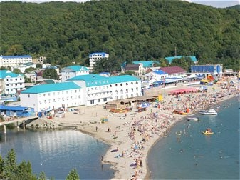
Отдых и оздоровление детей

Отдых детей и их оздоровление - совокупность мероприятий, направленных на развитие творческого потенциала детей, охрану и укрепление их здоровья, профилактику заболеваний у детей, занятие их физической культурой, спортом и туризмом, формирование у детей навыков здорового образа жизни, соблюдение ими режима питания и жизнедеятельности в благоприятной окружающей среде при выполнении санитарно-гигиенических и санитарно-эпидемиологических требований и требований обеспечения безопасности жизни и здоровья детей.

Получателями мер государственной поддержки в сфере организации оздоровления и отдыха детей являются дети - граждане Российской Федерации, местом жительства которых является Краснодарский край.

Предоставляются путевки для детей БЕСПЛАТНО!
в возрасте:
- от 7 до 17 лет (включительно) для лечения в детском санатории;
- от 7 до 15 лет (включительно) для отдыха в оздоровительном лагере.

Документы, необходимые для постановки в очередь на получение путевки:
- заявление родителя (законного представителя) ребенка;
- копия паспорта, удостоверяющего личность заявителя;
- копия свидетельства о рождении ребенка и копия паспорта ребенка, достигшего 14 летнего возраста;
- медицинская справка для получения путевки по форме 070/У (только для санатория);
- СНИЛС ребенка и заявителя.
Обеспечение ребенка путевкой осуществляется отделом по вопросам семьи и детства администрации муниципального образования Щербиновский район не чаще одного раза в год, в порядке очередности, которая формируется по датам подачи заявлений. Выдаются путевка по мере их поступления из министерства труда и социального развития Краснодарского края. Документы можно подать непосредственно в отдел или через МФЦ.
Доставка к месту нахождения оздоровительной организации и обратно осуществляется за счет средств родителей.

За самостоятельно приобретенные родителями путевки в здравницы, расположенные на территории Российской Федерации, предусмотрены компенсационные выплаты в размере до 50% от установленного минимального размера оплаты труда (МРОТ) на день приобретения путевки, при условии пребывания ребенка в лагере от 10 до 21 дня, в санатории от 14 до 24 дней.

Обращаться в отдел по вопросам семьи и детства по адресу:
ст. Старощербиновская, ул. Первомайская 74, 2 этаж, 3 кабинет; телефон: 7-79-48

